МИНИСТЕРСТВО ЦИФРОВОГО РАЗВИТИЯ, СВЯЗИ И МАССОВЫХ КОММУНИКАЦИЙ РОССИЙСКОЙ ФЕДЕРАЦИИ

Ордена Трудового Красного Знамени федеральное государственное бюджетное учреждение высшего образования

**«Московский технический университет связи и информатики»**

Лабораторная работа №7

**Работа с классами ч.3**

**по дисциплине**

**«Введение в информационные технологии»**

Выполнил: студент гр. БВТ2403

Семенченко М.С.

Проверил:

Москва, 2024 г.

**Цель работы:** Разработать систему управления сотрудниками, демонстрирующую множественное наследование, инкапсуляцию и полиморфизм в Python. Система должна уметь обрабатывать различные типы сотрудников, включая менеджеров и технических специалистов, а также предоставлять возможность для расширения и добавления новых ролей.

**Оборудование:** компьютер с установленным ПО PyCharm для работы с языком программирования Python

**Практика:**

**Выполнение задачи №1 (с результатами выполнения):**

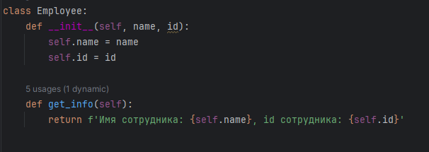



Результат:  


**Выполнение задачи №2 (с результатами выполнения):**

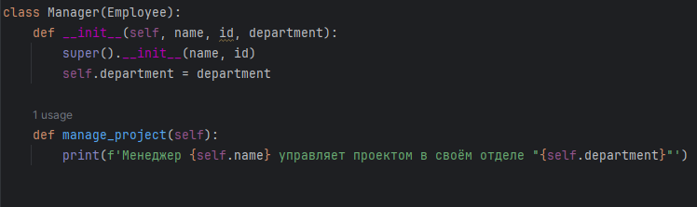



Результат:



**Выполнение задачи №3 (с результатами выполнения):**

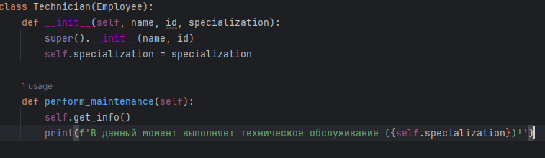

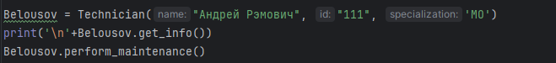

Результат:



**Выполнение задачи №4,5,6 (с результатами выполнения):**

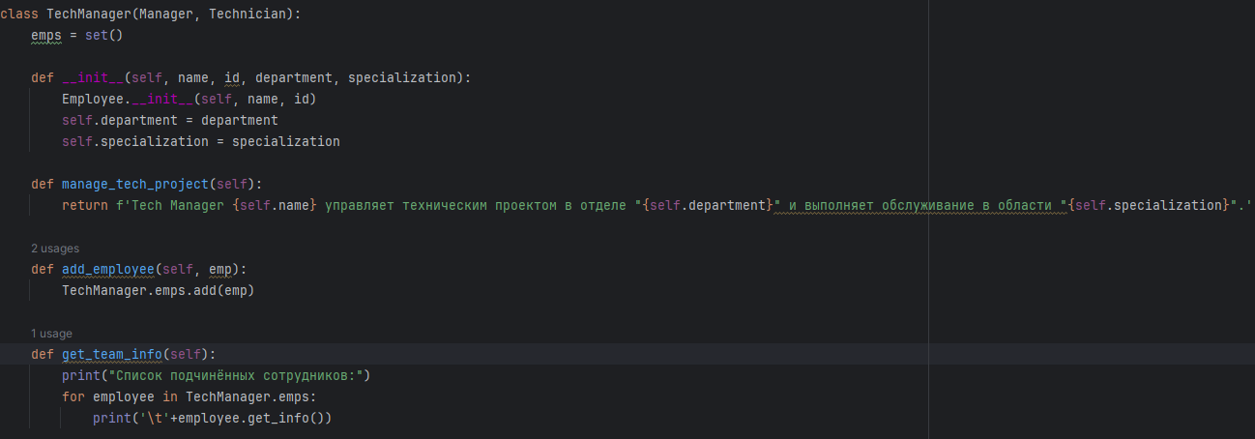

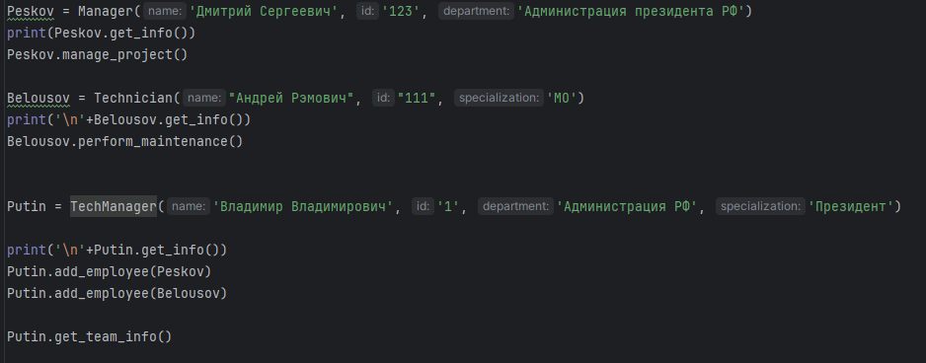

Результат:

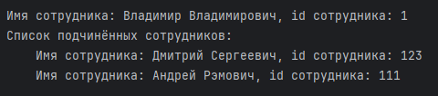

**Вывод:** на данной лабораторной работе мы смогли получить практический опыт работы с ООП в Python. Поняли принципы использования инкапсуляции, наследования, множественного наследования, полиморфизма